SỞ GD & ĐT  Mã đề: 132  TỈNH HƯNG YÊN  (Đề thi có 40 câu / 4 trang) | ĐỀ THI THỬ THPT QUỐC GIA LẦN 1 NĂM 2017  Môn: KHOA HỌC TỰ NHIÊN – HÓA HỌC  Thời gian làm bài: 50 phút, không kể thời gian phát đề

Cho biết nguyên tử khối của các nguyên tố :
H =1; C = 12; N = 14; O = 16; Na = 23; Mg = 24; Al = 27; S =32; Cl = 35,5; K = 39; Ca = 40; Cr = 52;
Fe = 56; Cu = 64; Zn = 65; Ag = 108; Ba=137.

Câu 1: Số đồng phân cấu tạo là este ứng với công thức phân tử C₄H₈O₂
A. 4 B. 2 C. 3 D. 5
Câu 2: Trong dung dịch H₂N – CH₂ – COOH tồn tại chủ yếu ở dạng?
A. Anion B. Cation C. Phân tử trung hòa D. Ion lưỡng cực
Câu 3: Trong tự nhiên chất hữu cơ X có nhiều trong bông, đay, tre, … khi cho tác dụng với hỗn hợp HNO₃/ H₂SO₄ đặc, đun nóng tạo chất hữu cơ Y dễ cháy, nổ mạnh được dùng làm thuốc súng không khói. X là:
A. Xenlulozơ B. Tinh bột C. Glucozơ D. Saccarozơ
Câu 4: So với các axit và ancol có cùng số nguyên tử cacbon thì este có nhiệt độ sôi là:
A. Thấp hơn do khối lượng phân tử este nhỏ hơn nhiều.
B. Thấp hơn do giữa các phân tử este không có liên kết hiđro.
C. Cao hơn do khối lượng phân tử của este nhỏ hơn nhiều.
D. Cao hơn do giữa các phân tử este có liên kết hiđro bền vững.
Câu 5: Trong dãy các kim loại: Al, Cu, Au và Fe. Kim loại có tính dẻo lớn nhất là:
A. Au B. Cu C. Al D. Fe
Câu 6: Cho các chất sau : Ala – Ala – Gly ; Ala – Gly ; Gly – Ala – Phe – Phe – Gly ; Phe – Ala – Gly; Gly – Phe. Số chất có phản ứng màu biure là:
A. 3 B. 5 C. 2 D. 4
Câu 7: Polime X là chất rắn trong suốt, cho ánh sáng truyền qua tốt nên được dùng chế tạo thủy tinh hữu cơ plexiglas. Monome tạo thành X là:
A. H₂N – [CH₂]₅ – COOH B. CH₂ = C (CH₃)COOCH₃
C. CH₂ = CHCOOH D. CH₂ = CHCOOCH₃
Câu 8: Để phân biệt các dung dịch glucozơ ; saccarozơ và hồ tinh bột có thể dùng dãy chất nào sau đây làm thuốc thử?
A. AgNO₃/ NH₃ và NaOH B. Cu(OH)₂ và AgNO₃/NH₃
C. HNO₃ và AgNO₃/ NH₃ D. Nước brom và NaOH
Câu 9: Cho 35 gam hỗn hợp các amin gồm anilin; metylamin; đimetylamin; đimetylmetylamin tác dụng vừa đủ với 300 ml dung dịch HCl 1M. Khối lượng muối khan thu được sau phản ứng là:
A. 45,65 gam B. 45,95 gam C. 36,095 gam D. 56,3 gam
Câu 10: Những phản ứng hóa học lần lượt để chứng minh rằng phân tử glucozơ có nhóm chức CHO và có nhiều nhóm OH liền kề nhau là:
A. Phản ứng tráng gương và phản ứng lên men rượu
B. Phản ứng tráng gương và phản ứng với Cu(OH)₂ ở nhiệt độ phòng cho dung dịch màu xanh lam
C. Phản ứng tạo phức với Cu(OH)₂ và phản ứng lên men rượu
D. Phản ứng lên men rượu và phản ứng thủy phân.
Câu 11: Sợi dây đồng được dùng để làm dây phơi quần áo, để ngoài không khí ẩm lâu ngày bại đứt. Để nối lại mối đứt đó, ta nên dùng kim loại nào để dây được bền nhất?
A. Al B. Cu C. Fe D. Mg
Câu 12: Cho các polime: tơ visco; len; tơ tằm; tơ axetat; bông, tinh bột. Số polime thiên nhiên là:
A. 2 B. 3 C. 4 D. 5
Câu 13: Lên men hoàn toàn m gam glucozơ thành ancol etylic. Toàn bộ khí CO₂ sinh ra trong quá trình này được hấp thụ hết vào dung dịch Ca(OH)₂ dư tạo ra 40 gam kết tủa. Giá trị m là:
A. 64,8 B. 72 C. 144 D. 36
Câu 14: Dẫu mơ để lâu dễ bị ôi thiu là do?
A. Chất béo bị phân hủy thành các mùi khó chịu.
B. Chất béo bị oxi hóa chậm bởi oxi.
C. Chất béo bị phân hủy với nước trong không khí.
D. Chất béo bị rữa ra.
Câu 15: X là một α – aminoaxit no chỉ chứa một nhóm - NH₂ và 1 nhóm – COOH . Cho 28,48 gam X tác dụng với dung dịch HCl dư thu được 40,16 gam muối. Tên gọi của X là :
A. Axit aminoaxetic B. Axit α- aminobutiric
C. Axit α – aminopropionic D. Axit α – aminoglutaric
Câu 16: Ứng dụng nào sau đây không phải là của protein ?
A. Là thành phần tạo nên chất dẻo.
B. Là thành phần cấu tạo nên tế bào.
C. Là cơ sở tạo nên sự sống.
D. Là dinh dưỡng trong thức ăn của người và động vật.
Câu 17: Nhận định nào sau đây đúng ?
A. Ở điều kiện thường dầu thực vật ở trạng thái lỏng.
B. Chất béo có chứa các gốc axit béo không no thường ở trạng thái rắn.
C. Mỡ động vật, dầu thực vật thường tan tốt trong nước.
D. Chất béo chứa chủ yếu gốc axit béo C₁₇H₃₅COO thường có trong dầu thực vật.
Câu 18: Trong các dung dịch frutozơ; glixerol; saccarozơ; ancol etylic và tinh bột. Số dung dịch có thể hòa tan được Cu(OH)₂ ở nhiệt độ thường là:
A. 4 B. 5 C. 3 D. 1
Câu 19: Cho dãy các chất sau: etyl axetat; triolein ; tơ visco ; saccarozơ; xenlulozơ và frucrozơ. Số chất trong dãy thủy phân trong dung dịch axit là:
A. 4 B. 5 C. 3 D. 6
Câu 20: Hòa tan hoàn toàn 4,48 gam Fe bằng dung dịch HNO₃ vừa đủ thu được dung dịch X. Cho HCl đến dư vào X thu được dung dịch Y có khả năng hòa tan tối đa m gam Cu. Biết NO là sản phẩm khử duy nhất của N⁺⁵. Giá trị của m là :
A. 20,48 B. 14,72 C. 25,60 D. 26,88
Câu 21: Phát biểu nào dưới đây không đúng ?
A. Dung dịch CuSO₄ dùng trong công nghiệp để chữa mốc sương cho cà chua.
B. Nhỏ C₂H₅OH vào CrO₃ thấy hiện tượng bốc cháy.
C. Nhỏ dung dịch NH₃ tới dư vào dung dịch CuSO₄ có kết tủa xanh lam.
D. Cu là kim loại màu đỏ, thuộc kim loại nặng, mềm và dễ dát mỏng.
Câu 22: Kim loại nào dưới đây được dùng để làm tế bào quang điện ?
A. Na B. Li C. Ba D. Cs
Câu 23: Cho 8,64 gam Al vào dung dịch X (được tạo thành bằng cách hòa tan 74,7 gam hỗn hợp Y gồm CuCl₂ và FeCl₃ vào nước). Kết thúc phản ứng, thu được 17,76 gam chất rắn gồm hai kim loại. Tỉ lệ số mol FeCl₃ : CuCl₂ trong hỗn hợp Y là :
A. 2:1 B. 3:2 C. 3:1 D. 5:3
Câu 24: Cho các phát biểu sau :
(a) Gang là hợp kim của sắt có từ 0,01 – 2 % khối lượng cacbon.
(b) Nước cứng là nước chứa nhiều ion Ca²⁺ và Mg.
(c) Cho từ từ dung dịch HCl dung dịch K₂CrO₄ thấy dung dịch từ màu vàng chuyển sang màu da cam.
(d) Hỗn hợp gồm Al và Fe₃O₄ dùng hàn đường ray.
Số phát biểu sai là :
A. 2 B. 3 C. 4 D. 1
Câu 25: Lấy 0,3 mol hỗn hợp X gồm H₂NC₃H₅(COOH)₂ và H₂NCH₂COOH cho vào 400 ml dung dịch HCl 1M thì thu được dung dịch Y. Y tác dụng vừa đủ với 800 ml dung dịch NaOH 1M thu được dung dịch Z. Làm bay hơi Z thu được m gam chất rắn khan. Giá trị của m là :
A. 61,9 B. 28,8 C. 52,2 D. 55,2
Câu 26: Oxit nào sau đây không tan trong dung dịch NaOH loãng ?
A. P₂O₅ B. Al₂O₃ C. Cr₂O₃ D. K₂O
Câu 27: Hỗn hợp X chứa 3 este mạch hở, trong phân tử chỉ chứa một loại nhóm chức và được tạo bảo từ các axit cacboxylic có mạch không phân nhánh. Đốt cháy hế 0,2 mol X cần dùng 0,52 mol O₂, thu được 0,48 mol H₂O. Đun nóng 24,96 gam X cần dùng 560 ml dung dịch NaOH 0,75 M thu được hỗn hợp Y chứa các ancol có tổng khối lượng là 13,38 gam và hỗn hợp Z gồm hai muối, trong đó có a gam muối A và b gam muối B (M_{A} < M_{B}). Tỉ lệ gần nhất a: b là:
A. 0,6 B. 1,2 C. 0,8 D. 1,4
Câu 28: Đun nóng 0,1 mol hỗn hợp E chứa X, Y bằng dung dịch NaOH (vừa đủ). Cô cạn dung dịch sau phản ứng thu được m gam muối của glyxin, alanin và valin. Đốt cháy hoàn toàn lượng muối này thu được 0,2 mol Na₂CO₃ và hỗn hợp gồm CO₂, H₂O, N₂ trong đó tổng khối lượng của CO₂ và H₂O là 65,6 gam. Mặt khác, đốt cháy 1,51 m gam hỗn hợp E cần dùng a mol O₂ thu được CO₂, H₂O, N₂. Giá trị của a gần nhất với ?
A. 3,0 B. 2,5 C. 3,5 D. 1,5
Câu 29: Có bảy ống nghiệm đựng riêng biệt trong năm ống nghiệm : (NH₄)₂SO₄ ; FeCl₂ ; Cr(NO₃)₃ ; K₂CO₃ ; Al(NO₃)₃; K₂Cr₂O₇ và (COONa)₂. Cho Ba(OH)₂ đến dư vào bảy ống nghiệm trên. Sau khi các phản ứng kết thúc số ống nghiệm thu được kết tủa là :
A. 4 B. 5 C. 6 D. 7
Câu 30: Hợp chất hữu cơ đơn chức X phân tử chỉ chứa các nguyên tố C, H, O và không có khả năng tráng bạc. X tác dụng vừa đủ với 96 gam dung dịch KOH 11,66%. Sau phản ứng cô cạn dung dịch thu được 23 gam chất rắn Y và 86,6 gam nước. Đốt cháy hoàn toàn Y thu được sản phẩm gồm 15,68 lít CO₂ (đktc) ; 7,2 gam nước và một lượng K₂CO₃. Công thức cấu tạo của X là :
A. CH₃COOC₆H₅ B. HCOOC₆H₄CH₃ C. HCOOC₆H₅ D. H₃CC₆H₄COOH
Câu 31: Cho từ từ dung dịch HCl vào dung dịch chứa a mol Ba(AlO₂)₂ và b mol Ba(OH)₂. Kết quả thí nghiệm được biểu diễn trên đồ thị sau
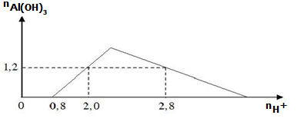
Tỉ lệ a:b là
A. 7:4 B. 4:7 C. 2:7 D. 7:2
Câu 32: Dung dịch saccarozơ không có phản ứng tráng gương, nhưng sau khi đun nóng với dung dịch H₂SO₄ loãng tạo dung dịch có phản ứng tráng gương. Đó là do:
A. Một phân tử saccazozơ bị thủy phân thành một phân tử gluczơ và một phân tử fructozơ
B. Một phân tử saccarozơ bị thủy phân thành 2 phân tử fructozơ
C. Đã có sự tạo thành anđehit axetic sau phản ứng.
D. Một phân tử saccarozơ bị thủy phân thành 2 phân tử glucozơ
Câu 33: Hòa tan hết hỗn hợp gồm Mg, Al và Al(NO₃)₃ trong dung dịch chứa NaHSO₄ và 0,06 mol NaNO₃ kết thúc phản ứng thu được dung dịch X chứa các muối trung hòa có khối lượng 115,28 gam và V lít (đktc) hỗn hợp khí T gồm N₂O và H₂ (tỉ lệ 1:1). Cho dung dịch NaOH dư và X thấy lượng NaOH phản ứng là 36,8 gam, đồng thời thu được 13,92 gam kết tủa. Giá trị của V là:
A. 1,344 B. 1,792 C. 2,24 D. 2,016
Câu 34: Cho các chất sau đây: H₂; AgNO₃/ NH₃ dư; Cu(OH)₂; NaOH và O₂. Với điều kiện thích hợp. Số chất phản ứng với glucozơ:
A. 2 B. 4 C. 3 D. 5
Câu 35: Chất A có công thức phân tử là C₄H₉O₂N, biết:
A + NaOH 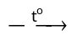 B + CH₃OH (1)
B + HCl C + NaCl (2)
Biết B là muối của α – amino axit, công thức cấu tạo của A, C lần lượt là:
A. H₂NCH₂CH₂COOCH₃ và ClH₃NCH₂CH₂COOH
B. CH₃CH(NH₂)COOCH₃ và CH₃CH(NH₃Cl)COOH
C. H₂NCH₂CH₂COOCH₃ và CH₃CH(NH₃Cl)COOH
D. CH₃CH₂CH₂(NH₂)COOH và CH₃CH₂CH(NH₃Cl)COOH
Câu 36: Đốt cháy hoàn toàn m gam một chất béo X cần 1,106 mol O₂ sinh ra 0,798 mol CO₂ và 0,7 mol H₂O. Cho 24,64 gam chất béo X tác dụng vừa đủ với dung dịch chứa a mol Br₂. Giá trị của a là:
A. 0,10 B. 0,12 C. 0,14 D. 0,16
Câu 37: Tiến hành các thí nghiệm sau:
(a) Cho Mg vào dung dịch Fe₂(SO₄)₃ dư
(b) Sục khí Cl₂ vào dung dịch FeCl₂
(c) Dẫn khí H₂ dư qua bột CuO nung nóng
(d) Cho Na vào dung dịch CuSO₄ dư
(e) Nhiệt phân AgNO₃
(f) Điện phân nóng chảy Al₂O₃
Sau khi kết thúc các phản ứng, số thí nghiệm thu được kim loại là :
A. 4 B. 2 C. 3 D. 5
Câu 38: Hòa tan 13,68 gam muối MSO₄ vào nước được dung dịch X. Điện phân X (với điện cực trơ, cường độ dòng điện không đổi) trong thời gian t giây, được m gam kim loại M duy nhất ở catot và 0,784 lít khí ở catot. Còn nếu thời gian điện phân là 2t giây thì tổng thể tích khi thu được ở cả hai điện cực là 2,7888 lít. Biết thể tích của các khí đều ở đktc. Giá trị của m là :
A. 4,788 B. 4,480 C. 1,680 D. 3,920
Câu 39: Phát biểu nào sau đây không đúng ?
A. Khi bà mẹ mang thai cần bổ sung các thức ăn giàu sắt.
B. Saccarin (C₇H₅NO₃S) là một loại đường hóa học có giá trị dinh dưỡng cao và độ ngọt gấp 500 lần saccarozơ nên có thể dung cho người mắc bệnh tiểu đường.
C. Dầu mỡ qua sử dụng có nhiệt độ cao (rán, quay) nếu tái sử dụng có nguy cơ gây ung thư
D. Melemine (C₃H₆N₆) không có giá trị dinh dưỡng trong sữa, ngược lại có thể gây ung thư, sởi thận.
Câu 40: Trộn 2,43 gam Al với 9,28 gam Fe₃O₄ rồi nung nóng sau một thời gian thu được hỗn hợp X gồm Al, Fe, Al₂O₃, FeO và Fe₃O₄. Cho toàn bộ X phản ứng với dung dịch HCl dư thu được 2,352 lít H₂ (đktc) và dung dịch Y. Cô cạn Y được a gam muối khan. Giá trị của a là :
A. 27,965 B. 16,605 C. 18,325 D. 28,326.

ĐÁP ÁN
1.A | 2.D | 3.A | 4.B | 5.A | 6.A | 7.B | 8.B | 9.B | 10.B
11.B | 12.C | 13.D | 14.B | 15.C | 16.A | 17.A | 18.C | 19.A | 20.C
21.C | 22.D | 23.C | 24.A | 25.A | 26.C | 27.D | 28.B | 29.B | 30.A
31.A | 32.A | 33.B | 34.B | 35.B | 36.C | 37.C | 38.B | 39.B | 40.A

LỜI GIẢI CHI TIẾT
Câu 1: Đáp án A
Có 4 đồng phân cấu tạo là este ứng công thức phân tử C₄H₈O₂ là:
HCOOC₃H₇; HCOOCH(CH₃)₂; CH₃COOC₂H₅ và C₂H₅COOCH₃
Câu 2: Đáp án D
Trong phân tử amino axit, nhóm NH2 và nhóm COOH tương tác với nhau tạo ion lưỡng cực. Vì vậy amoni axit kết tinh tồn tại ở dạng ion lưỡng cực.
Trong dung dịch, dạng ion lưỡng cực chuyển một phần nhỏ thành dạng phân tử
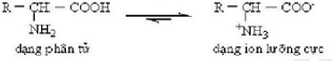
Câu 3: Đáp án A
Trong tự nhiên, xelulozo (C₆H₁₀O₅)_{n} có nhiều trong bông, đay, tre… khi cho tác dụng với hỗn hợp HNO₃ trong H₂SO₄ đặc đun nóng tạo chất hữu cơ xelulozơ trinitrat [C₆H₇(ONO₂)₃]_{n} dễ cháy, nổ mạnh được dùng làm thuốc súng không khói.
Câu 4: Đáp án B
Giữa các phân tử este không có liên kết hiđro vì thế este có nhiệt độ sôi thấp hơn so với axit và ancol có cùng số nguyên tử C.
Câu 5: Đáp án A
Dãy sắp xếp tính dẻo theo thứ tự giảm dần: Au > Cu > Al > Fe
Câu 6: Đáp án A
Các peptit có phản ứng màu biure phải có ít nhất 2 liên kết peptit.
Vậy có 3 peptit thỏa mãn: Ala – Ala – Gly; Gly – Ala – Phe – Phe – Gly; Phe – Ala – Gly
Câu 7: Đáp án B
Phương trình phản ứng:
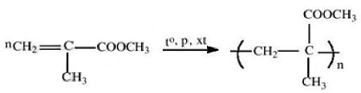
Câu 8: Đáp án B
Thuốc thử | Glucozơ | Saccarozơ | Hồ tinh bột
Cu(OH)₂ | Phức xanh lam | Phức xanh lam | Không hiện tượng
AgNO₃/NH₃ | Kết tủa tráng bạc | Không hiện tượng | Không hiện tượng
Câu 9: Đáp án B
Phương pháp: Bảo toàn khối lượng
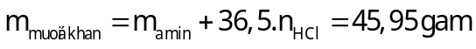
Câu 10: Đáp án B
Tính chất của ancol đa chức (poliancol hay poliol)
- Dung dịch glucozơ hòa tan Cu(OH)₂ cho dung dịch phức đồng – glucozơ có màu xanh lam
Tính chất của anđehit
- Với dung dịch AgNO₃ trong NH₃, đun nóng (thuốc thử Tollens) cho phản ứng tráng bạc:
Câu 11: Đáp án B
Khi sử dụng kim loại Cu nối vào thì lúc này dây Cu chỉ bị ăn mòn hóa học (quá trình ăn mòn xảy ra chậm) dây sẽ bền hơn. Nếu sử dụng kim loại khác như Zn, Mg, Fe thì sẽ tạo thành một cặp điện cực và xảy ra ăn mòn điện hóa học (quá trình ăn mòn xảy ra nhanh hơn).
Câu 12: Đáp án C
Thiên nhiên | Tổng hợp | Nhân tạo (Bán tổng hợp)
Có nguồn gốc từ thiên nhiên:  VD: Xenlulozơ, tinh bột… | Do con người tổng hợp nên  VD: Polietilen; poli(vinyl clorua)… | Lấy polime thiên nhiên và chế hóa thành polime mới  VD: tơ axetat, tơ visco,…
Vậy có 4 polime thiên nhiên là tơ tằm, bông, len và tinh bột
Câu 13: Đáp án D
Ta có 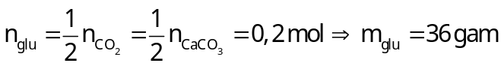
Câu 14: Đáp án B
Dầu mỡ đề lâu dễ bị ôi thiêu là do nối đôi C = C của gốc axit béo không no bị oxi hóa chậm bởi oxi trong không khí tạo thành peoxit, chất này bị thủy phân thành các sản phẩm có mùi khó chịu.
Câu 15: Đáp án C
Phương pháp: Tăng giảm khối lượng
X là NH₂CH(CH₃)COOH.
Câu 16: Đáp án A
Protêin là thành phần không thể thiếu của tất cả cơ thể sinh vật, nó là cơ sở của sự sống. Không những thế, protein còn là một loại thức ăn chính của con người và nhiều động vật dưới dạng thịt, cá, trứng.
Câu 17: Đáp án A
A. Đúng. Thành phần của dầu thực vật là các axit béo được tạo thành từ các axit béo không no.
B. Sai. Chất béo có chứa các gốc axit béo không no, thường ở trạng thái lỏng.
C. Sai. Mỡ động vật, dầu thực vật không tan trong nước và nhẹ hơn nước.
D. Sai. Chất béo chứa chủ yếu gốc axit béo C₁₇H₃₅COO (gốc no) thường có trong mỡ động vật.
Câu 18: Đáp án C
Những chất tác dụng với Cu(OH)₂
- Phản ứng ở nhiệt độ thường:
Ancol đa chức có các nhóm –OH liền kề nhau, những chất có nhiều nhóm –OH kề nhau:
+ Hiện tượng: Tạo phức màu xanh lam
+ Những chất thường gặp: etilenglicol (C₂H₄(OH)₂); glixerol (C₃H₆(OH)₂); glucozơ (C₆H₁₂O₆); fructozơ (C₆H₁₂O₆); saccarozơ (C₁₂H₂₂O₁₁); mantozơ (C₁₂H₂₂O₁₁).
Axit cacboxylic (-COOH): phản ứng tạo dung dịch màu xanh nhạt
Tripeptit trở lên và protein: phản ứng màu biure với Cu(OH)₂/OH—tạo thành phức màu tím.
- Phản ứng đun nóng:
Những chất có chứa nhóm chức anđehit –CHO:
+ Hiện tượng: Tạo kết tủa Cu₂O đỏ gạch.
+ Những chất chứa nhóm –CHO thường gặp: anđehit; glucozơ (C₆H₁₂O₆); mantozơ (C₆H₁₂O₁₁)
+ Ngoài ra còn có frutozơ (C6H12O6), axit fomic (HCOOH), este của axit fomic (HCOOR)
Lưu ý: Những chất chỉ có nhóm chức –CHO thì không phản ứng với Cu(OH)₂ ở nhiệt độ thường.
Vậy có 3 chất tác dụng với Cu(OH)2 ở nhiệt độ thường là: Fructozơ, glixerol, saccarozơ.
Câu 19: Đáp án A
Phản ứng thủy phân các chất sau:
- Frutozơ, tơ visco không tham gia phản ứng thủy phân
- Etyl axetat:
- Triolein:
- Xenlulozơ 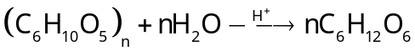
- Saccarozơ
Câu 20: Đáp án C
- Khi cho dung dịch X tác dụng với HCl dư thì dung dịch Y thu được có chứa Fe³⁺
- Theo đề thì lượng HNO₃ dùng vừa đủ để hoàn tan 0,08 mol Fe nên xảy ra các tình huống:
+ Dung dịch X chỉ chứa Fe²⁺ hoặc chỉ chứa Fe³⁺ hoặc chứa cả Fe²⁺ và Fe³⁺
- Để hòa tan m gam Cu thì trong dung dịch X lúc này chỉ chứa Fe(NO₃)₃ ⁰,08 mol)
=> Dung dịch Y có các ion Fe³⁺: 0,08 mol và 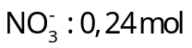 khi hòa tan Cu thì:
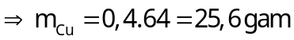
Câu 21: Đáp án C
A. Đúng. Dung dịch CuSO₄ dùng trong nông nghiệp dễ chữa mốc sương cho cà chua.
B. Đúng. Nhỏ C₂H₅OH vào CrO₃ thấy hiện tượng bốc cháy:
C. Sai. Nhỏ dung dịch NH₃ tới dư vào dung dịch CuSO₄ xảy ra các phản ứng sau:
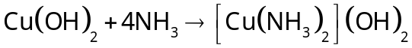: Phức màu xanh lam
D. Đúng. Cu là kim loại màu đỏ, thuộc kim loại nặng, mềm và dễ rát mỏng.
Câu 22: Đáp án D
Câu 23: Đáp án C
Phương pháp: Bảo toàn khối lượng và bảo toàn nguyên tố
BTKL:
BTNL Al: 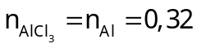
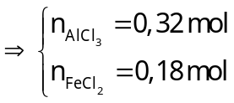
Trong Y: 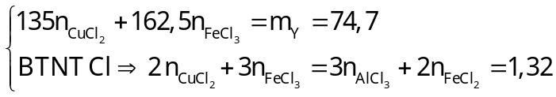
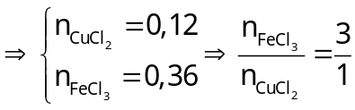
Câu 24: Đáp án A
(a) Sai. Gang là hợp kim của Fe với C trong đó có chứa 2 – 5% khối lượng C ngoài ra còn 1 lượng nhỏ các nguyên tố khác như Si, Mn, S…
(b) Đúng. Nước cứng là nước chứa nhiều ion 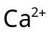 và 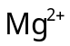
(c). Sai. Cho từ từ HCl vào K₂CrO₄ dung dịch chuyển từ màu vàng sang màu lục
(d) Sai, bột nhôm trộn sắt (III) oxit (bột tecmit) được dùng để hàn đường ray bằng phản ứng nhiệt nhôm
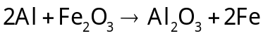
Vậy có 3 phát biểu sai là (a)(c)(d)
Câu 25: Đáp án A
Phương pháp: bảo toàn khối lượng
Xét toàn bộ phản ứng:
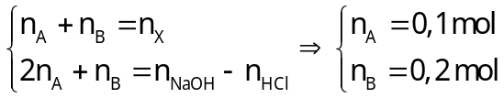
Khi do dung dịch Y tác dụng với NaOH thì 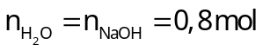
BTKL:
Câu 26: Đáp án C
Cr₂O₃ chỉ tan trong dung dịch kiềm đặc và nóng chảy.
Câu 27: Đáp án D
Phương pháp: qui đổi, bảo toàn nguyên tố; bảo toàn khối lượng
Qui đổi hỗn hợp X thành gốc hidrocacbon 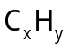và nhóm –COO(CO₂). Vì vậy khi đốt X thì số mol O₂ tham gia phản ứng chính bằng số mol O₂ đốt gốc .
BTNT O:
Khi X + NaOH:
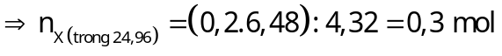
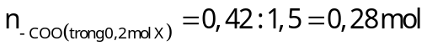
N_{X}: 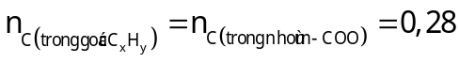. Vì thế số nguyên tử C trong gốc bằng số nhóm –COO trong các phân tử este.
Mặt khác, 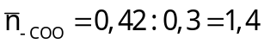
=> Các este là: HCOOCH₃; (COOCH₃)₂ và HCOOCH₂CH₂OOCH
BTKL:
BTNT Na: 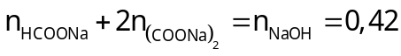
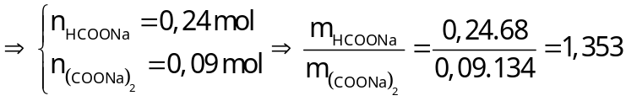
Câu 28: Đáp án B
Phương pháp: qui đổi
Qui đổi 0,1 mol hỗn hợp E thành: C₂H₃ON; -CH₂ và H₂O
Với 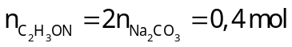 và 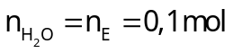
Cho 0,1 mol E tác dụng với NaOH thu được hỗn hợp muối gồm C₂H₄O₂Na (0,4mol) và –CH2. Khi đốt hoàn toàn lượng muối trên thì ta có:
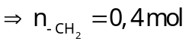
Vậy 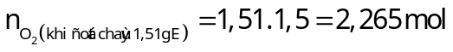
Câu 29: Đáp án B
(1) Ba(OH)₂ + (NH₄)₂SO₄ → BaSO₄ + 2 NH₃ + 2 H₂O
(2) Ba(OH)₂ + FeCl₂ → Fe(OH)₂ + BaCl₂
(3) 4 Ba(OH)₂ _{dư} + 2Cr(NO₃)₃ → Ba(CrO₂)₂ + 3 Ba(NO₃)₂ + 4 H₂O
(4) Ba(OH)₂ + K₂CO₃ → BaCO₃ + 2KOH
(5) 4 Ba(OH)_{2 dư} + 2Al(NO₃)₃ → Ba(AlO₂)₂ + 3 Ba(NO₃)₂+ 4 H₂O
(6) 2 Ba(OH)₂ + K₂Cr₂O₇ → 2 BaCrO₄ + 2KOH + H₂O
(7) Ba(OH)₂ + (COONa)₂ → Ba(COO)₂ + 2 NaOH
Vậy có 5 ống nghiệm thu được kết tủa là (1)(2)(4)(6) và (7).
Câu 30: Đáp án A
Phương pháp: bảo toàn khối lượng
Ta có 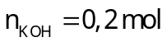 và
BTKL:
Khi đốt cháy Y: 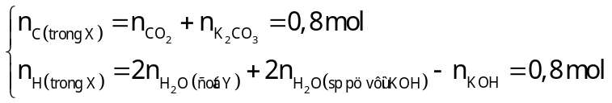
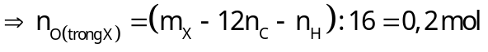
Ta có: 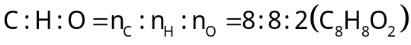
Mặt khác 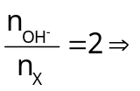X là este được tạo thành từ phenol hoặc đồng đẳng.
Theo dữ kiện bài toán thì X không tham gia phản ứng tráng bạc. Vậy X là CH₃COOC₆H₅
Câu 31: Đáp án A
Phản ứng của dung dịch axit (chứ ion H⁺) với dung dịch chứa ion 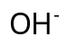 và 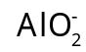
- Đầu tiên, H⁺ trung hòa 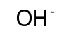nên lúc đầu chưa xuất hiện kết tủa
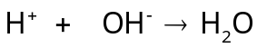
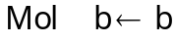
- Sau một thời gian, kết tủa bắt đầu xuất hiện và tăng dần đến cực đại.
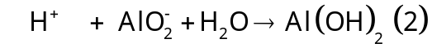
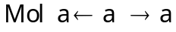
- Cuối cùng, kết tủa bị hòa tan dần cho đến hết
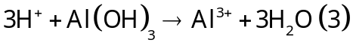
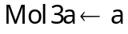
Sự biến thiên lượng kết tủa Al(OH)₃ theo lượng 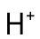 được biểu diễn bằng đồ thị sau:
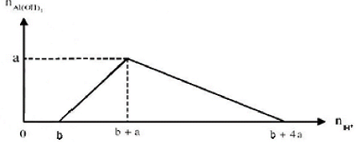
Áp dụng vào bài toán trên như sau:
Tại 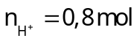 có 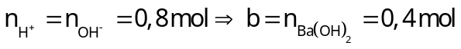
Tại 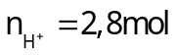 có: 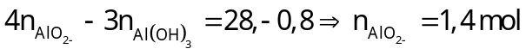
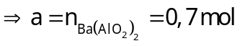
Vậy: 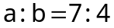
Câu 32: Đáp án A
Các phản ứng xảy ra là:
Câu 33: Đáp án B
Phương pháp: Bảo toàn điện tích
Hỗn hợp Mg, Al, Al(NO₃)₃ tác dụng với dung dịch NaHSO₄ (x mol) và 0,06 mol NaNO₃.
Dung dịch X gồm và 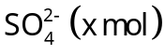
(Lưu ý: 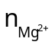được tính nhanh ở quá trình cho dung dịch X tác dụng 0,92 mol NaOH được 13,92 gam kết tủa với mục đích thuận tiện để giải bài tập, có
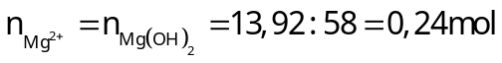
Xét dung dịch X:
BTĐT: 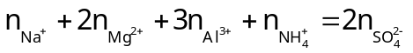
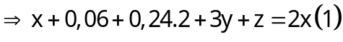
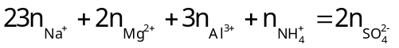
Xét hỗn hợp T: 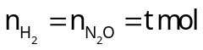
Mà
Xét dung dịch thu được sau khi cho X tác dụng với dung dịch chứa 0,92 mol NaOH ta có:
BTĐT:
Giải hệ (1)(2)(3)(4) được:
Câu 34: Đáp án B
Có 4 chất tác dụng với glucozơ là: H₂; AgNO₃/NH₃ dư; Cu(OH)₂ và O₂
HOCH₂[CHOH]₄CHO + H₂ 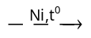HOCH₂[CHOH]₄CH₂OH
CH₂OH(CHOH)₄CHO + 2AgNO₃ + 3NH₃ 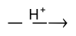CH₂OH(CHOH)₄COONH₄ + 2Ag + 2NH₄NO₃
2 C₆H₁₂O₆ + Cu(OH)₂ → (C₆H₁₁O₆)₂Cu + 2H₂O
C₆H₁₂O₆ + 6 O₂ → 6 CO₂ + 6 H₂O
Câu 35: Đáp án B
Phương trình phản ứng:
Câu 36: Đáp án C
Phương pháp: Bảo toàn khối lượng, bảo toàn nguyên tố
BTKL: 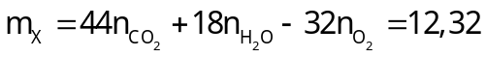
BTNT O: 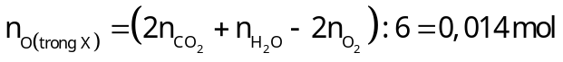
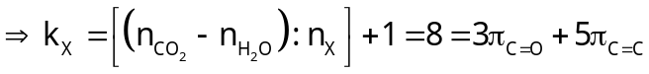
Khi cho 24,64 gam X (tức 0,028 mol X) tác dụng với Br₂ thì: 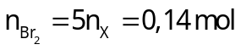
Câu 37: Đáp án C
(a)
+ Nếu cho Mg tác dụng với 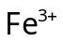 dư thì chỉ dừng lại ở phản ứng (1) khi đó sản phẩm sẽ không có kim loại
+ Nếu cho Mg dư tác dụng với thì xảy ra cả 2 phản ứng (1) và (2) khi đó sản phẩm thu được có kim loại.
(b) 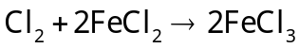
(c) 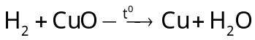
(d)
(e) 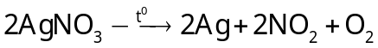
(f) 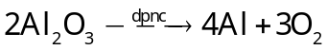
Vậy có 3 thí nghiệm thu được kim loại là: (c); (e); (f)
Câu 38: Đáp án B
Phương pháp: bảo toàn electron

Thời điểm | Tại catot | Tại anot
t (s) | 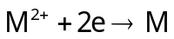 | 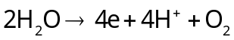  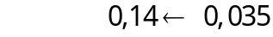
2t (s) | 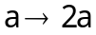  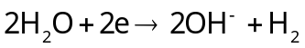  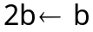 | 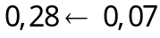
Tại thời điểm 2t (s), xét hỗn hợp
BT e: 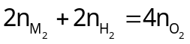
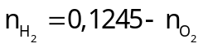
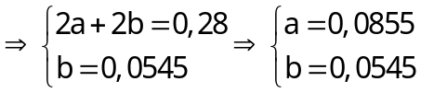
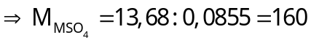. M là Cu
Tại thời điểm t (s) thì 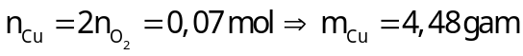
Câu 39: Đáp án B
Câu 40: Đáp án A
Phương pháp: bảo toàn nguyên tố
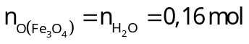
BTNT H: 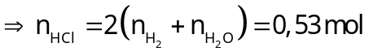
Ta có:

